МУНИЦИПАЛЬНОЕ АВТОНОМНОЕ ОБЩЕОБРАЗОВАТЕЛЬНОЕ УЧРЕЖДЕНИЕ
«Образовательный центр № 3 «Созвездие» г. Вольска Саратовской области»

Современные экономические системы

Выполнила: ученица 11 класса
Индеева Анна Александровна
Телефон: +7 937 260-13-02
Электронная почта: Annaindeeva36@gmail.com
Руководитель: учитель
истории и обществознания
Лукьянова Е.Е.
Телефон: +7 927 141-86-69

г.Вольск, 2024
Паспорт проекта:
 | Этапы | Содержание
1 | Название проекта | Современные экономические системы
2 | Учебный предмет | Обществознание
3 | Тип проекта | Учебный
4 | Цель проекта | Характеристика основных типов экономических систем.
5 | Задачи проекта | 1.Охарактеризовать понятие экономической системы.  2.Изучить факторы, влияющие на формирование типа системы.  3.Определить плюсы и минусы каждой из рассмотренных систем.
6 | Актуальность | Вне системного характера экономики не могли бы воспроизводиться экономические отношения и институты, не могли бы существовать экономические закономерности, не могло бы сложиться теоретического осмысления экономических явлений и процессов.
7 | Руководитель | Учитель старших классов МАОУ «ОЦ №3 «Созвездие» г. Вольска» учитель истории и обществознания Лукьянова Елена Евгеньевна

8 | Возраст | 14-16
9 | Продукт | Презентация
10 | Этапы работы над проектом
11 | Необходимое оборудование и литература | 1. Камаев В.Д. Экономическая теория. Учебник для ВУЗов. Изд-во «Кнорус» 2008г.  2. Экономика. Учебник / Под. Ред. Липсиц И.В. книга 1, 2-е издание. Изд-во “Вита-Пресс”. 1997 г.  3. Герасимов В.Г. Экономическая система: генезис, структура, развитие науки.- Мн.,1991 г.  4. Богомолова Е. В., Хозрасчётные тресты — основное звено хозяйствования // Хозяйственный механизм периода новой экономической политики (По материалам 1920-х годов). Сборник обзоров. М., 1990.  5. Колганов А. И., Бузгалин А. В. Экономическая компаративистика: Сравнительный анализ экономических систем: Учебник. — М.: Инфра-М, 2009.  6. Нуреев Р. М. Очерки по истории институционализма. — Ростов н/Д.: "Содействие - XXI век"; Гуманитарные перспективы, 2010.
Содержание:
1. Введение…………………………………………………………………..
2. Актуальность……………………………………………………………..
3. Понятие экономическая система………………………………………..
3.1. Основные типы экономических систем…………………………………
3.2. Традиционная экономика……………………………………………
3.3. Командно-административная экономика……………………………...
3.4. Рыночная экономика………………………………………………
3.5. Смешанная экономика……………………………………………….
4. Факторы, влияющие на развитие всех типов экономических систем………...
5. Отличительные черты экономических систем……………………………
6. Достоинства и недостатки типов экономических систем…………………….
6.1. Традиционная система……………………………………………………….
6.2. Командно-административная система……………………………………..
6.3. Рыночная система……………………………………………………………
6.4. Смешанная система………………………………………………………….
7. Современные экономические системы………………………………………
8. Заключение……………………………………………………………………..
9. Использованная литература…………………………………………………..

Введение

Человеческое общество в своем развитии использовало и использует различные экономические системы. Они различаются подходом и методами решения основных экономических проблем. Выбор рациональной экономической системы всегда являлся актуальным вопросом для каждого государства. Социально-экономическая система является сложнейшим механизмом, который содержит в своей структуре большое количество факторов, особенностей и характеристик. В мировой практике не существует идеальной экономической системы, но каждое государство стремиться создать в рамках своей страны наиболее рациональную экономическую структуру. Актуальность: Современные экономисты выделяют четыре основные типы экономических систем: это традиционная, командно-плановая, рыночная, а также смешанная система. Экономическая система-это сложная упорядоченная совокупность экономических связей обеспечивающих материальные условия жизнедеятельности общества. Вне системного характера экономики не могли бы воспроизводиться экономические отношения и институты, не могли бы существовать экономические закономерности, не могло бы сложиться теоретического осмысления экономических явлений и процессов. Экономическая сфера является неотъемлемой частью жизни любого гражданина. Все мы вступаем в различные экономические отношения, участвуем в процессах товарообмена, фактически являясь экономическими агентами, влияющими на ситуацию в экономике страны
Цель работы: Охарактеризовать основные типы экономических систем.
Для достижения цели работы необходимо выполнить ряд задач:
1.Охарактеризовать понятие экономической системы.
2.Изучить факторы, влияющие на формирование типа системы.
3.Определить плюсы и минусы каждой из рассмотренных систем.
Понятие экономическая система
Экономическая система ― это действующая совокупность принципов, правил и связей, которые определяют форму и содержание основных экономических отношений, возникающих в процессе производства, обмена, распределения и потребления экономического продукта. Экономическая система функционирует с помощью таких экономических институтов как собственность, денежная система, рабочие организации, правительственные органы, корпорации, налоги, деньги, доход и т.д.
Цель экономической системы — организовать социально-экономические отношения между производителем и потребителем с максимальной эффективностью.
Тип экономической системы характеризует:
- формы собственности;
- способы распределения ограниченных ресурсов;
- способы регулирования экономики.

Критерии экономических систем.
1.Преобладающая форма хозяйствования (натуральная или товарная).
2.Форма собственности на средства производства (кто ими владеет).
3.Способ управления хозяйственной деятельностью (кто принимает решения).
4.Ответы на основные вопросы экономики: что, как и для кого производить.
4.Роль государства в экономике.
5.Включённость экономики в международные связи, то есть степень открытости для международных отношений (открытая или закрытая)
Основные типы экономических систем
В современной экономической теории выделяют 4 вида экономических систем: традиционная экономика, командно-административная (плановая, командная, государственная, директивная) экономика, рыночная экономика, смешанная экономика .
Экономическая система общества состоит из малых экономических систем - домохозяйств и предприятий. Домохозяйство - это малая система, которая представляет владельцев ресурсов и потребителей в рамках семьи. Основная функция домохозяйства - потребление конечных продуктов и услуг, производимых предприятиями. Предприятие - малая система, в рамках которой создаются экономические блага и услуги с помощью совокупности необходимых ресурсов. Группы взаимосвязанных предприятий объединены в отрасли. Кроме того экономическая система общества может включать и другие элементы: социально-экономические системы (экономико-политические, экономико-демографические, природно-экономические системы); технико-экономическая система (отраслевые, межотраслевые, региональные системы).
Все системы обслуживают друг друга, объединены единой структуры общественной организации и управления, связаны между собой посредством продуктообмена, находятся в постоянном взаимодействии.
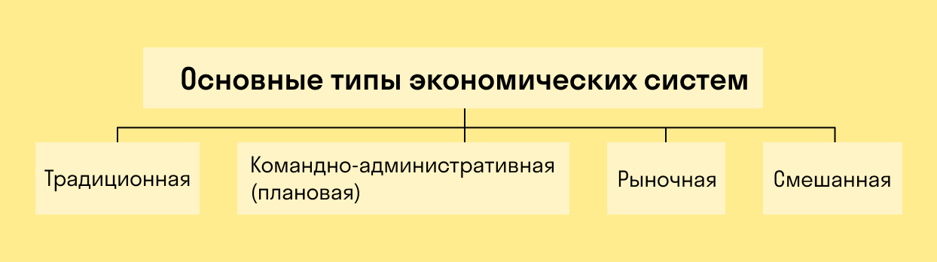
Традиционная экономика
Традиционная экономика — самая ранняя экономическая система, в которой главную роль в создании, обмене и распределении играют традиции и обычаи. В ней же широко распространен ручной труд. Примеры стран с традиционной экономикой: Бурунди, Бангладеш, Афганистан.

Огромное значение в традиционной системе имеет мелкотоварное производство. Оно основано на частной собственности на производственные ресурсы и личном труде их владельца. Мелкотоварное производство в странах с традиционной системой представлено в виде многочисленных крестьянских и ремесленных хозяйств. Эта система характеризуется устойчивостью и стабильностью, что является не столько преимуществом данной системы, сколько ее недостатком, так как она не способна к быстрым изменениям, техническому прогрессу, а, следовательно, и не ведет к повышению уровня жизни населения. Так как национальное предпринимательство в таких странах развито слабо, огромную роль в их экономике играет иностранный капитал.

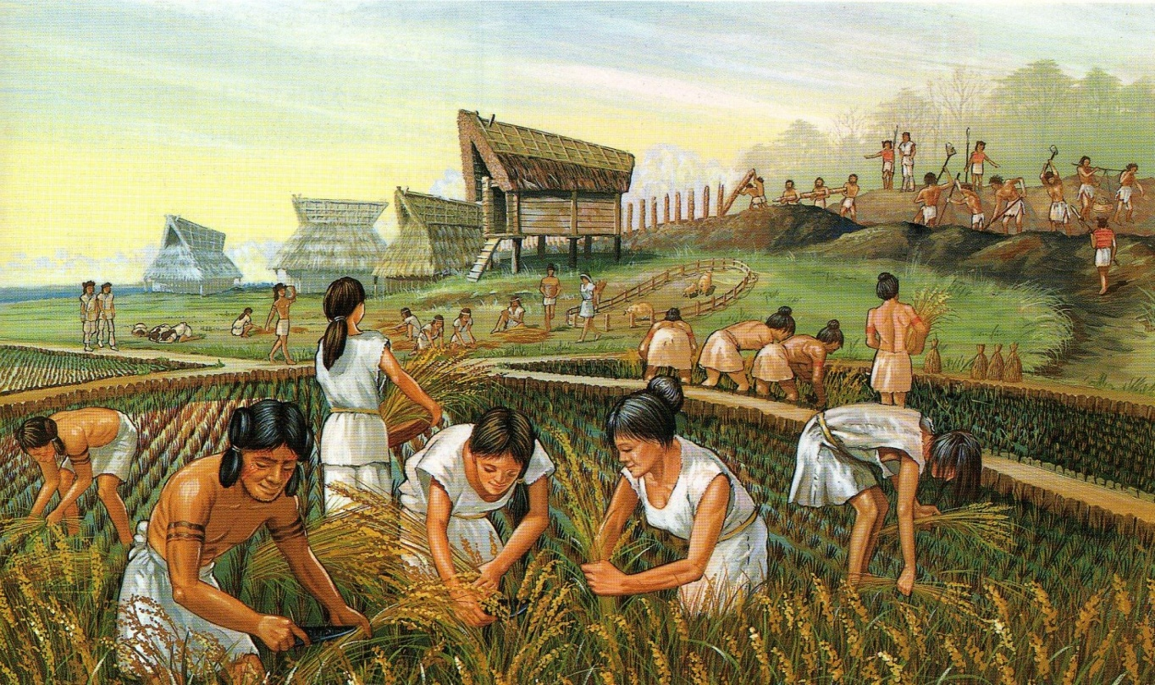
Командно-административная экономика
Командно-административная (плановая, командная, государственная, директивная) экономика — система, в которой почти все экономические ресурсы находятся в собственности государства, а руководство экономикой происходит через государственный план. Примеры стран с командно-административной экономикой: Куба, Вьетнам, Северная Корея, СССР.
Характерной чертой командной экономики является монополизм производства, который в конечном итоге тормозит научно-технический прогресс. Государственное регулирование цен, монополизм производства, торможение технического прогресса закономерно рождают экономику дефицита. Парадокс заключается в том, что дефицит возникает в условиях всеобщей занятости и почти полной загрузки производственных мощностей.. Административно-командная система - это своеобразная, форма бюрократизма. Для нее характерно сращивание законодательной и исполнительной, военной и гражданской, административной и судебной власти, слияние партийного и государственного аппарата.

Рыночная экономика
Рыночная экономика — система, которая основана на принципах свободного предпринимательства, конкуренции, а также на договорных отношениях между хозяйствующими субъектами. В рыночной экономике ограничено вмешательство государства в хозяйственную деятельность.
Рыночная экономика гарантирует прежде всего свободу потребителя, что выражается в свободе потребительского выбора на рынке товаров и услуг. Добровольный, без принуждения обмен становится необходимым условием суверенитета потребителя. Каждый самостоятельно распределяет свои ресурсы в соответствии со своими интересами и при желании может самостоятельно организовывать процесс производства товаров и услуг в тех масштабах, которые позволяют его способности и имеющийся капитал. Это означает, что существует свобода предпринимательства. Индивид сам определяет, что, как и для кого производить, где, как, кому, сколько и по какой цене реализовывать произведенную продукцию, каким образом и на что тратить полученную выручку. Поэтому экономическая свобода предполагает экономическую ответственность и опирается на нее. Личный интерес выступает главным мотивом и главной движущей силой экономики. Для потребителей этим интересом является максимизация полезности, для производителей - максимизация прибыли. Свобода выбора становится основой конкуренции.
Смешанная экономика

Смешанная экономика — система, в которой совмещены элементы из разных экономических систем. В ней государство и частный сектор играют важную роль в производстве, распределении, обмене и потреблении всех ресурсов и материальных благ. Примеры стран со смешанной экономикой: Россия, Китай, Франция, Япония. Смешанную экономику отличает разнородность входящих в её состав элементов, вследствие соединения и переплетения различных форм хозяйства, различных формационных образований, различны систем, а также более сложных сочетаний различных элементов систем. Смешанность экономики характеризует не только наличие разнообразных структурных элементов в ее составе, но и образование конкретных форм их сочетания в реальной экономике. Примером этого могут служить частно -государственные акционерные предприятия, контрактные соглашения государственных органов с частными фирмами, социальное партнерство и т.д.

Сегодня смешанная экономика является целостной системой, выступающей адекватной формой современного развитого общества. Её элементы опираются на такой уровень производительных сил и на такие тенденции социально-экономического развития которые объективно требуют дополнения рынка государственным регулированием, частнохозяйственной инициативы - социальными гарантиями, а также включения в экономическую структуру общества постиндустриальных начал.

Факторы, влияющие на развитие всех типов экономических систем
К факторам, которые влияют на экономическое развитие, относят:
1.Месторасположение.
2.Взаимоотношения с другими странами.
3.Уровень развития экономики.
4.Культурные особенности.

Отличительные черты экономических систем
Черты традиционной экономики:

1.Ручной труд преобладает во всех отраслях экономики.
2.Характерно натуральное хозяйство.
3.Широкое развитие обмена товарами и услугами без денег.
4.Преобладание традиций и обычаев.
5.Совместный труд экономических субъектов.
6.Религиозные и культурные особенности имеют первостепенную важность в экономической деятельности.

Черты командно-административной экономики:

1.Все экономические решения принимают государственные органы через централизованное планирование.
2.Производители не могут решать, что им производить.
3.Управление всеми предприятиями из единого центра.
4.Государство полностью контролирует производство, распределение продукции и возможность товарного дефицита.

Черты рыночной экономики:

1.Свободное решение основных экономических вопросов на основе механизма спроса-предложения.
2.Рынок ориентируется на покупателя.
3.Преобладание частной собственности.
4.Свободная конкуренция.
5.Самостоятельный выбор производителей, поставщиков сырья и покупателей.
6.Рыночная экономика развивается циклично, с падениями и ростом.
7.Ограниченное вмешательство государства в хозяйственную деятельность.

Черты смешанной экономики:

1.Наличие частного и государственного сектора экономики.
2.Обеспечивает правовую базу экономики, поощряет конкуренцию и перераспределяет доходы.
3.Уменьшает безработицу и сокращает инфляцию.
4.Стимулирует развитие экономики.
5.Поддержка предприятий государственного сектора экономики, инвестирования в сферы образования, здравоохранения, науки, культуры и другие.

Достоинства и недостатки типов экономических систем
Рассмотрим достоинства и недостатки каждой экономической системы.
Традиционная система
Достоинства | Недостатки
1.Стабильность в обществе. Значительные социальные потрясения случаются редко, а текущее положение дел может сохраняться столетиями. | 1.Медленный технологический и социальный прогресс (либо его отсутствие). Низкая производительность труда на протяжении многих веков.
2.В тех городах, где располагаются ремесленные производства, товары изготавливаются по технологиям и секретам, которые передаются из поколения в поколение. При этом они сохраняют достойное качество веками. | 2.Общества плохо приспосабливается к внешним условиям. Они плохо сопротивляются внешним нападкам и природным катаклизмам.
 | 3. Укоренившиеся религиозные институты и монархический уклад усугубляют проблемы общества.

Командно-административная (плановая) система
Достоинства | Недостатки
1.Устойчивость. | 1.Отсутствие самостоятельности производителей.
2.Социальная стабильность — уверенность людей в завтрашнем дне. | 2.Нет интереса к результатам труда из-за уравнительного способа оплаты.
3.Примерно похожий уровень жизни людей. | 3.Дефицит товаров или их ограниченный выбор.
4.Минимальный уровень жизненных благ обеспечен всем членам общества. | 4.Застои в экономике.
5.Нет проблем с трудоустройством, а значит, низкий уровень безработицы или ее отсутствие. | 5.Сильный бюрократический аппарат.
Рыночная экономическая система
Достоинства | Недостатки
1.Эффективное использование ресурсов в соответствии с рыночным механизмом. | 1.Усиление социального неравенства.
2.Наличие конкуренции приводит к повышению качества продукции и услуг. | 2.Нестабильность экономики, частые кризисы, инфляция, безработица.
3.Появление новых продуктов на рынке. | 3.Недостаточное финансирование социальных сфер: образования, здравоохранения.
4.Широкое использование новых технологий производства. | 4.Монополизация экономики приводит к снижению конкуренции.

Смешанная экономическая система
Достоинства | Недостатки
1.Защита государством конкуренции и борьба с монополизмом в экономике. | 1.Отсутствие универсальных моделей смешанной экономики.
2.Гарантии социальной защиты населению. | 2.Необходимость разработки модели с учетом национальных или религиозных особенностей государства.

Современные экономические системы
Современная экономическая теория исходит из рационального поведения хозяйствующих субъектов при выборе целей их экономической деятельности. В реальной действительности это означает стремление к максимизации результатов при данных затратах.
Экономической целью потребителя является максимизация удовлетворения всех его потребностей, т.е. максимизация функции полезности. Максимизация полезности зависит не только от текущего потребления, но и от сбережений, осуществляемых в соответствии с динамикой цен.
Экономической целью фирмы выступает максимизация прибыли или минимизация издержек производства. Для этого используются не только цены, но и реклама, дизайн, изменение товарно-материальных запасов и т.д.
Главными экономическими целями современного общества являются: экономический рост, повышение эффективности производства, полная занятость и социально-экономическая стабильность. Экономический рост расширяет производственные возможности, является общей предпосылкой повышения народного благосостояния

Заключение

Под экономической системой понимают сложную, упорядоченную совокупность всех экономических отношений и видов хозяйственной деятельности общества, осуществляющуюся в формах определенных производственных и социальных отношений и социальных институтов, целью которой является удовлетворение потребностей общества в материальных благах и услугах.

Использованная литература
1. Камаев В.Д. Экономическая теория. Учебник для ВУЗов. Изд-во «Кнорус» 2008г.
2. Экономика. Учебник / Под. Ред. Липсиц И.В. книга 1, 2-е издание. Изд-во “Вита-Пресс”. 1997 г.
3. Герасимов В.Г. Экономическая система: генезис, структура, развитие науки.- Мн.,1991 г.
4. Богомолова Е. В., Хозрасчётные тресты — основное звено хозяйствования // Хозяйственный механизм периода новой экономической политики (По материалам 1920-х годов). Сборник обзоров. М., 1990.
5. Колганов А. И., Бузгалин А. В. Экономическая компаративистика: Сравнительный анализ экономических систем: Учебник. — М.: Инфра-М, 2009.
6. Нуреев Р. М. Очерки по истории институционализма. — Ростов н/Д.: "Содействие - XXI век"; Гуманитарные перспективы, 2010.

